**Справка**

**на поведенное мероприятие «Путешествие с веселой капелькой»**

**22.03.2022г**

**Вторая развивающая группа, воспитатель Маркидонова М.В. и сотрудники сельской библиотеки с.Ивановка.**

**Цель :** Создание позитивного настроения, закрепление у детей знаний о значении воды в жизни человека, растений, животных.

**Задачи:**

Образовательные

Обогатить представление детей о роли воды в жизни человека.

Развивающие

Продолжать развивать, обогащать словарь детей.

Развивать стремление общаться со сверстниками в процессе игровой деятельности;

Воспитательные

Продолжать воспитывать  гуманное  отношение к растениям и живым существам.

Воспитывать культурно-гигиенических навыков;

Формировать привычку бережно и разумно использовать воду.

Дети должны были угадать загадку и узнать героину праздника. Затем детям рассказали о значении воды в жизни людей, животных, растений, что без воды погибнуть животные и растения. Человек не сможет прожить даже несколько дней. Поэтому к ней нужно относиться бережно, экономно.

Детям было предложено путешествие по тем местам, где живет вода, а дорогу им показывала маленькая Веселая капелька.

Дети играли в игры «Передай капельку», «Родничок», «Рыбаки и рыбки»,»Море волнуется раз» и т.д.

Ребята узнали о морях и океанах, о том что они огромны, в них очень много воды, но она непригодна для питья, потому что очень солёная. Запасов пресной воды на нашей планете не так уж много, чтобы чистая вода попала в наш водопроводный кран ей нужно проделать очень трудный путь по сложным очистительным системам. Поэтому к воде надо относиться очень бережно, не оставлять кран открытым и не лить воду без необходимости.

Вот и подошло к концу наше увлекательное и непростое путешествие, а весёлую капельку дети отпустили дальше путешествовать по нашей планете.

Есть ещё один чудесный подарок *(достаёт для каждой команды бутылки с питьевой водой)*, да-да не удивляйтесь, вода это действительно настоящее чудо, которое подарила нам природа, пейте её с удовольствием, утоляйте жажду и будьте всегда здоровы. А каждому ребенку , маленькая капелька приготовила свой подарочек на память – свою фотографию *(картинки капельки заламинированые и вырезанные по контуру)*, которые дети с могут прикрепить дома возле крана и всегда помнить о том что к воде надо относиться очень бережно.

Задачи были выполнены входе всего мероприятия. Детям понравилось путешествие, а это самое главное.

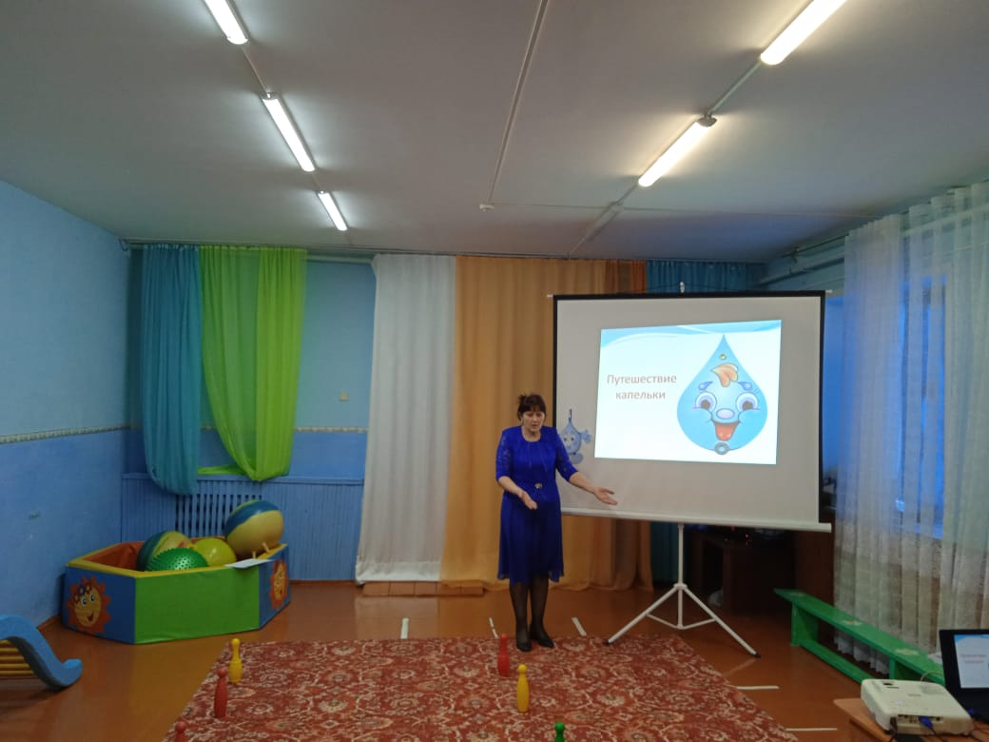 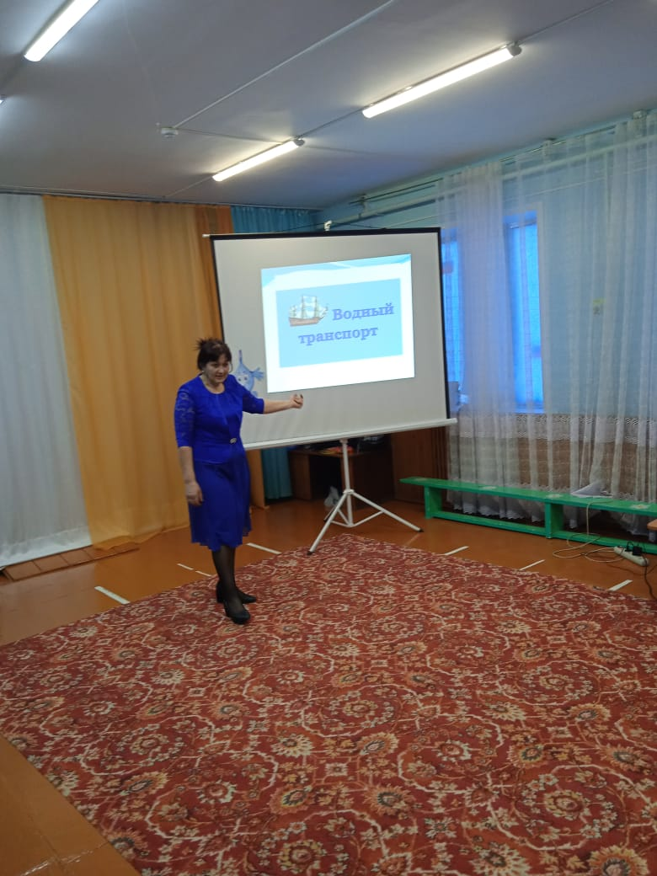

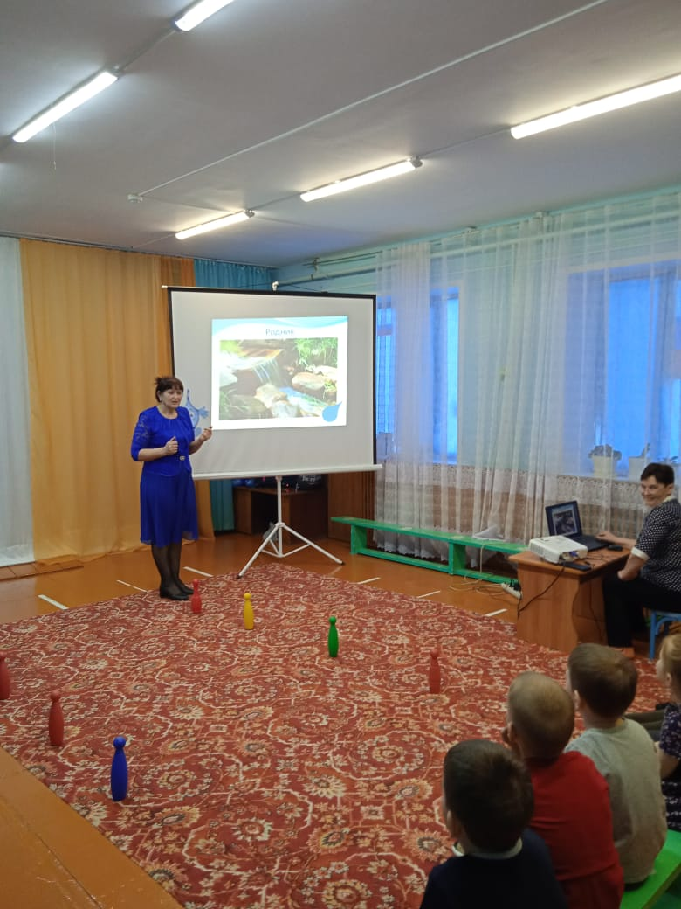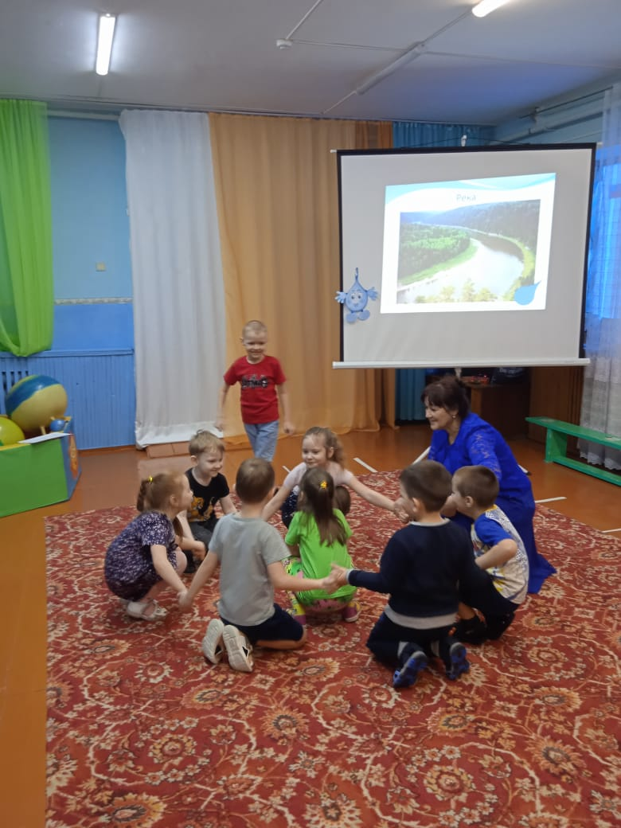

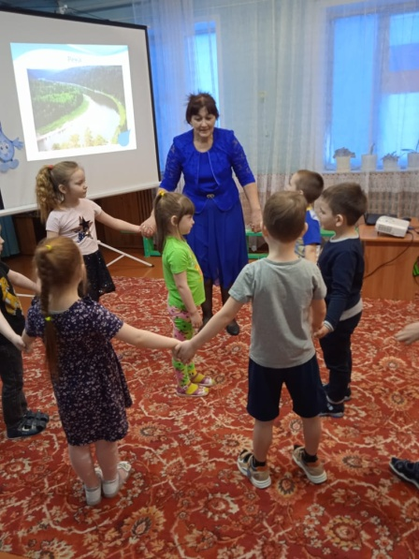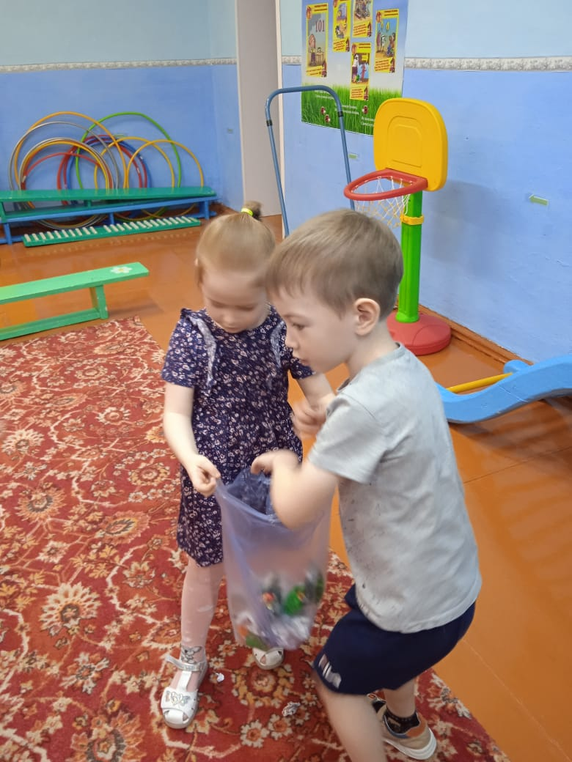

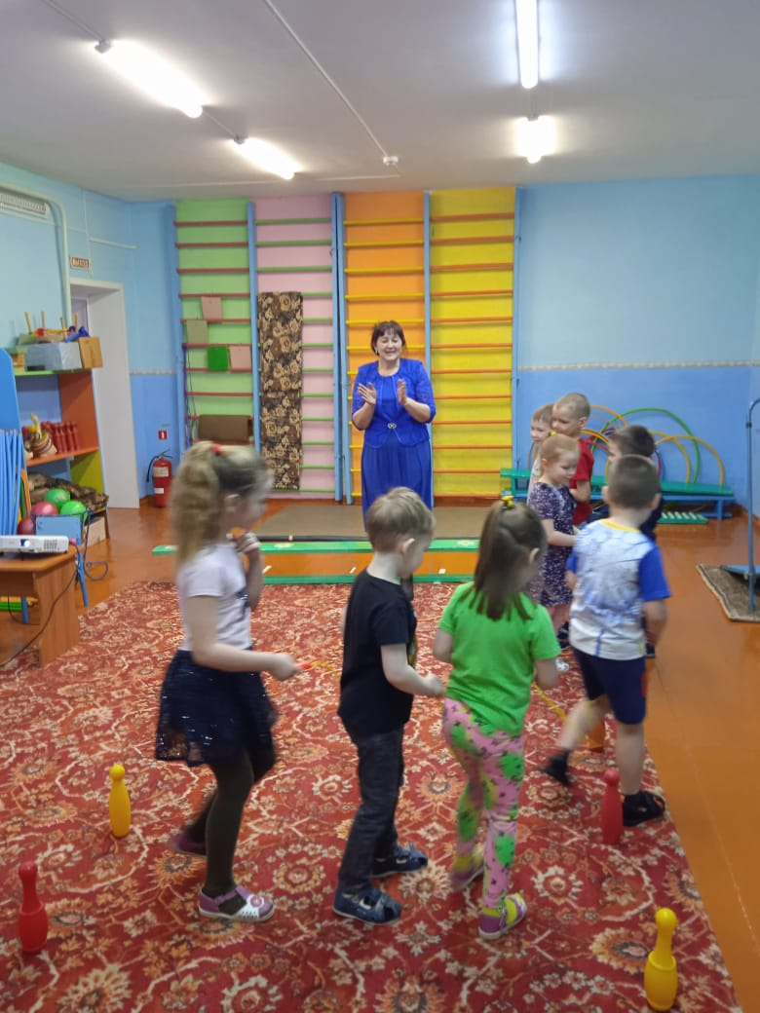 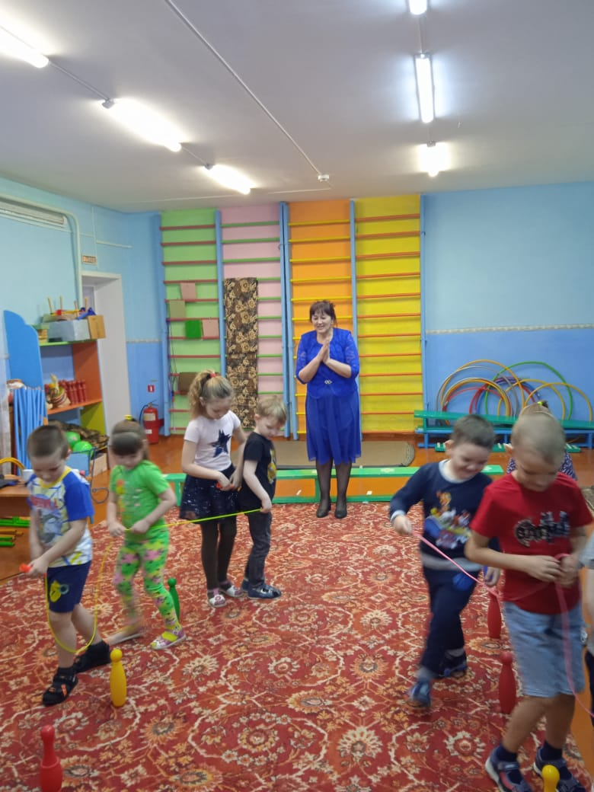

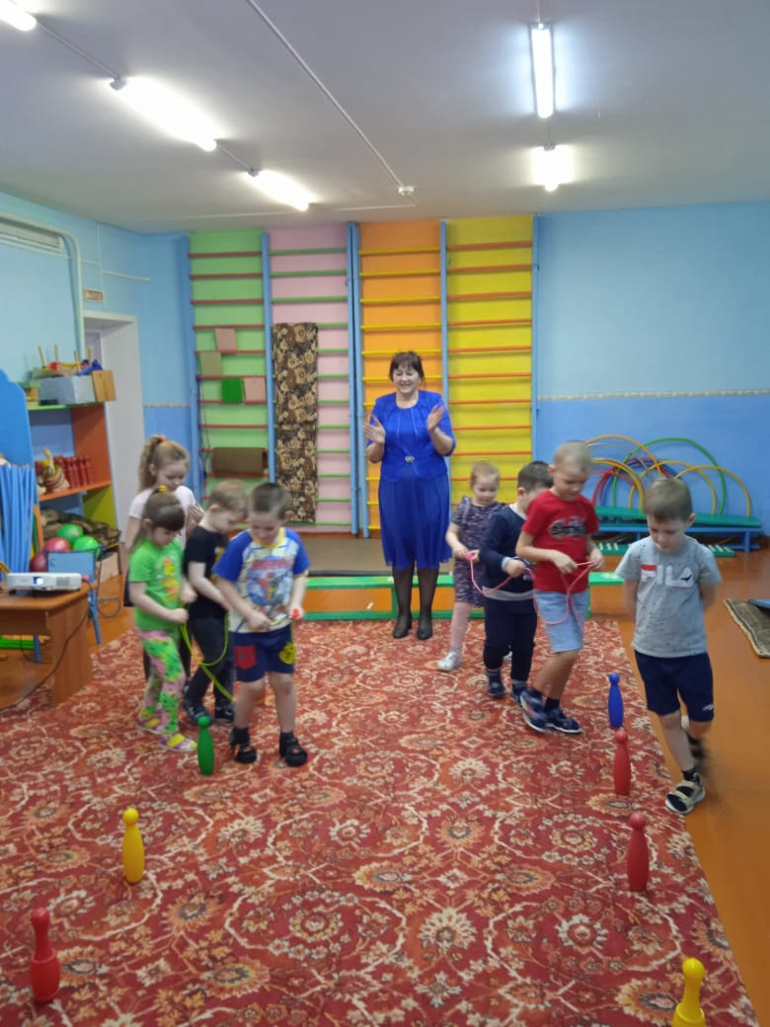 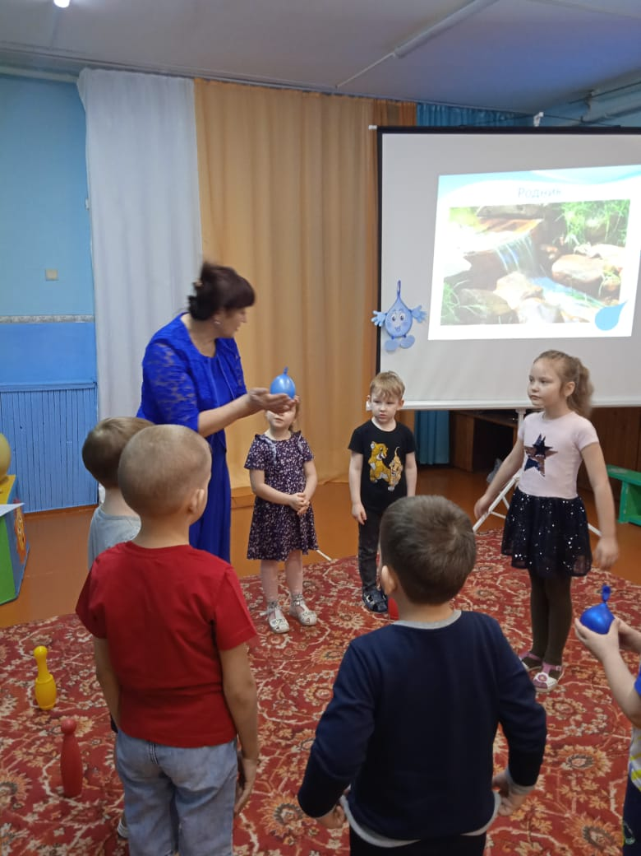

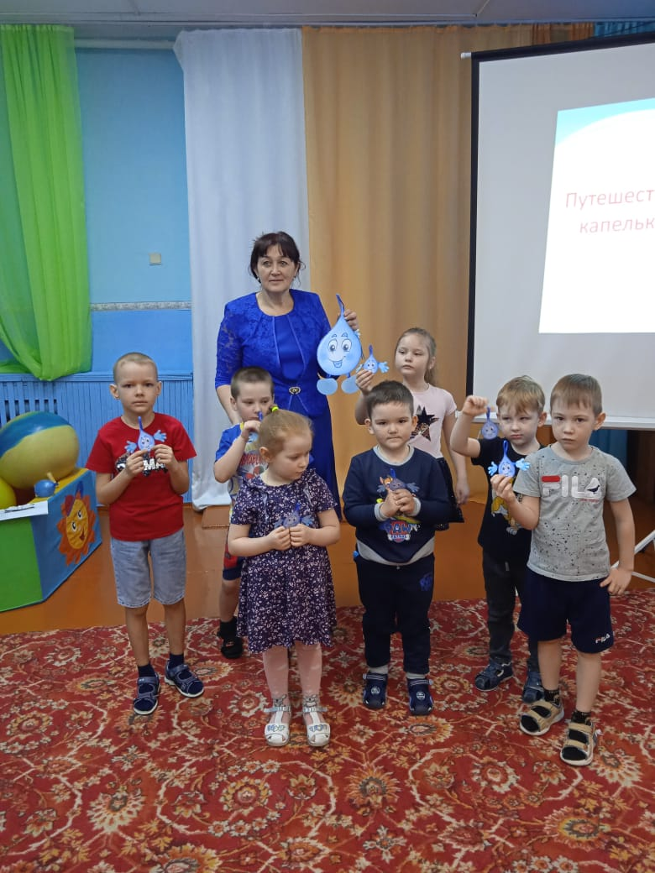

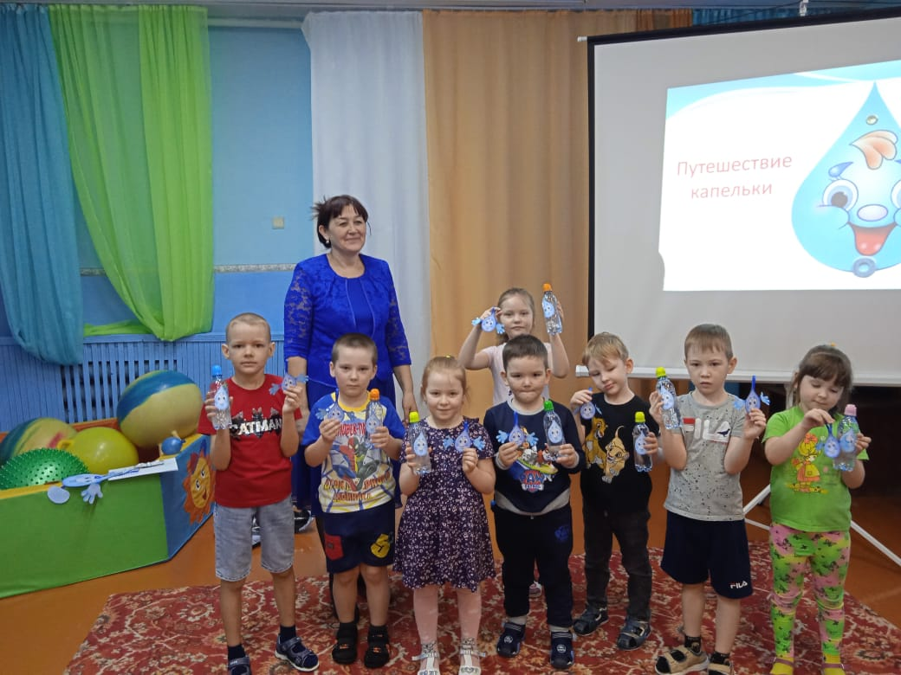

22.03.2022г

Заведующая МКДОУ Н.А.Овсянникова